仪器设备购置技术参数要求确认单
产品名称
阅览桌

主要用途描述：
泰州校区图书馆精品书阅览室（526室、101室）读者使用
参数要求：
四人阅览桌 30张：长宽高尺寸： 160*95*75；带桌面电源usb接口。
单人阅览书桌 2张：长宽高尺寸：160*70*75；带桌面电源usb接口。
六人椭圆阅览桌 1张：长宽高尺寸：200*100*75；

材质要求：采用优质实木或指接板，可选松木、橡胶木或白蜡木，木质桌面厚度不低于4CM；无死节、无裂缝、无变形，木纹色泽均匀。桌腿木质、金属或亚克力材质均可；木质桌腿≥5*5cm；如选用亚克力需为透明悬浮感T型组件，材料厚度≥2cm，厚实稳定桌腿。
颜色要求：木质桌面采用原木色或樱桃木色或白蜡木色，无论选用哪种颜色，需与阅览坐椅选用颜色一致配套。
工艺要求：传统与现代工艺相结合，外表美观，牢固耐用，防开裂、防变形；转角过渡自然，圆滑防磕碰，光亮平整。
油漆要求：油漆面采用一线品牌嘉宝莉或大宝国内同等级、同品质的环保水油漆，符合国家环保标准。做到不起泡、不剥落、无裂纹。

报价为包干价（含运输、安装等）。

四人阅览桌参考图片：
桌腿为木质如图：
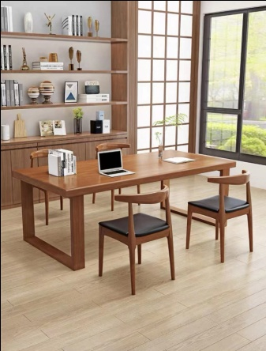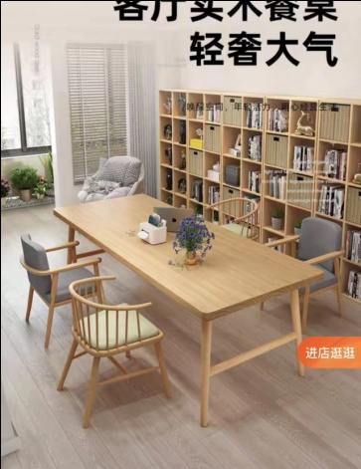

桌腿为金属如图：
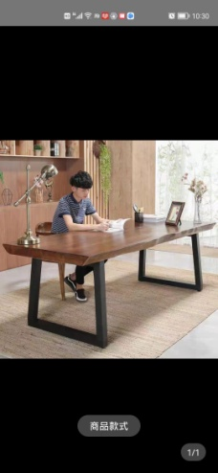
桌腿为T型亚克力透明材料组件支撑如图：
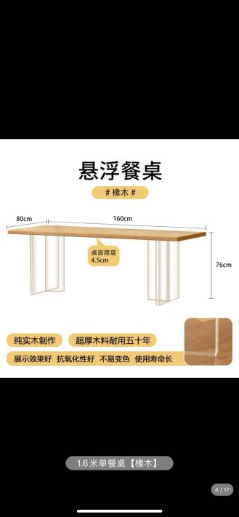

单人阅览书桌参照四人阅览桌的款式与风格，如以上图示。

六人椭圆阅览桌参考图片：
